暨多帶一本書活動
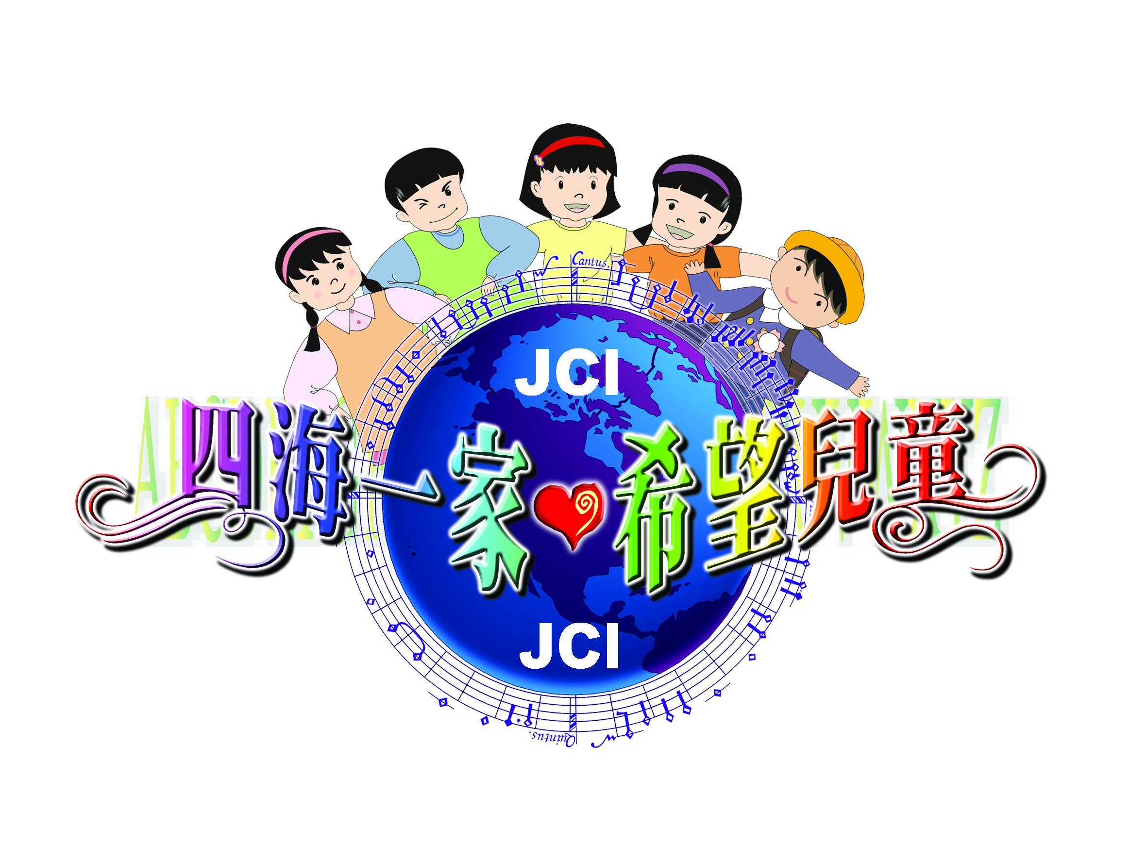

主辦單位：台北市四海國際青年商會
指導單位：台北市政府教育局
壹、標誌說明：1.兒童是國家未來的希望，也是本次活動的主角。
2.以英語及音樂，搭起國際友誼的橋樑。
3.世界已是一個地球村，讓我們四海一家、世界和平。
貳、活動標語與標語說明
- 活動標語：「四海一家，希望兒童」。
- 標語說明：
- 「四海一家」：培育英語會話能力，融入國際地球村。
- 「希望兒童」：培育兒童親善國際，增進未來競爭力。
叁、活動目的：
- 檢測兒童國際語言競爭能力。
- 促進兒童對國際事務的瞭解。
- 鼓勵兒童提前參與國際事務。
ㄧ、主辦單位：台北市四海國際青年商會

二、指導單位：台北市政府教育局

三、協辦單位：台北市立敦化國中
卓越英語演講會
日本琉球那霸青年會議所
香港北區青年商會

四、贊助單位：

五、比賽項目：(一)英語演講比賽
(二)英語合唱比賽
六、比賽時間：
初賽：中華民國98年09月13日( 星期日 ) AM08：30 ~ AM12：30
決賽：中華民國98年09月13日( 星期日 ) PM01：30 ~ PM 05：30

七、比賽地點：台北市立敦化國中( 台北市南京東路三段300號 )

八、比賽方式說明：
(一)英語演講比賽：
1、參加對象：凡就讀台北市各公、私立國民小學一至六年級，具中華民國國籍之
學生，均可報名參加。各校推薦參賽人數每個組別以十五名為限。
2、比賽方式：
初賽：參加者分成A組(一、二、三年級 )和B組(四、五、六年級 )兩組，但曾駐外之小朋友不在此限，由大會決議分配各組就主辦單位所公佈之題目，以英語方式演講，各組選取前二十五名進入決賽；凡入圍決賽者，本會將於初賽結束當場宣佈。
決賽：所有進入決賽之參賽者，就主辦單位所公佈之題目以英語方式演講，
裁判組自所有參賽者中選出前五名為優勝者。
3、比賽規則：演講時間以三分鐘為標準，下限時間為二分三十秒，上限時間為
三分三十秒。每超過上限時間或不足下限時間時，每三十秒扣總
分一分，依此類推。
演講二分三十秒時按鈴一次，三分鐘時按鈴二次，三分三十秒時按
鈴三次。
4、演講題目：
初賽：My Toy
決賽：Bicycle
5、評分標準：演講內容30%、發音30%、用字精確度30%、儀態10%

(二)英語合唱比賽：
1、參加對象：凡台灣省各公、私立國民小學均可組隊參加，每對限定人數12~15人。
2、比賽方式：採單場決賽制。
3、比賽規則：由參賽隊伍自選參賽歌曲，歌曲長度以五分鐘為標準，上限時間
為七分鐘，下限時間為三分鐘。每超過上限時間或不足下限時間，
每三十秒扣總分一分，依此類推。
4、評分標準：音調50%、發音30%、台風20%。
5、請自備音樂帶( 一律採用音樂帶 )

九、報名時間：98年08月17日起至98年09月07日止。
報名人數：以300人為限，額滿不受理。

十、報名方式：電話傳真或至Email報名擇一方式。
大會網址：簡章及報名表瀏覽下載方式如下
(1)請進入四海國際青商會網址 http://cosmopolitan.taiwanjc.org.tw/
(2)進入頁面左方的會務訊息點選會議記錄
(3) 點選金口獎-暨多帶一本書活動辦法-在頁面最下方即可下載報名表
洽詢專線：(02)2748-6898
傳真專線：(02)2749-1991
Email信箱：jcspeech @ gmail.com
郵寄地址：105台北市南京東路五段92號7樓

十ㄧ、報名費用：本次活動免報名費

十二、比賽獎勵：
- 英語演講比賽：各組決賽前五名依名次頒發獎牌、獎品、獎狀，其餘入圍決賽者均頒發獎狀。
- 英語合唱比賽：參賽隊伍前五名依名次頒發團體獎牌、獎品、隊員獎狀。
(註)實行辦法獎勵內容，請隨時上網查詢。

十三、比賽流程：(日期98年09月13日)
- 初賽：
AM08:00 ~ 08:30 報到處報到(領取名牌、查詢比賽教室、參加〝多帶ㄧ本書〞活動)
AM08:30 ~ 09:00 參賽同學至分配之比賽教室報到、抽籤比賽順序
AM09:00 ~ 10:50 英語演講初賽(教室)
AM11:00 ~ 11:30 英語合唱比賽(禮堂)
AM11:30 ~ 12:00 頒佈決賽參賽者名單典禮
PM12:30 ~ 01:20 午餐休息
- 決賽：( 比賽場地：禮堂 )
PM01:30 ~ 01:50 抽籤比賽順序
PM02:00 ~ 03:00 英語演講決賽
PM03:00 ~ 04:30 閉幕式及頒獎典禮

十四、其他事項：若有其他未盡事宜，由主辦單位或大會裁判長於比賽當天宣佈。

十五、活動宣傳：
- 宣傳方式：
- 海報張貼及學校宣導
- 發放傳單及報紙
- 廣播電台、地方電視台、網路
(二)宣傳地點：
  - 里鄰公佈欄
  - 政府單位、社團、學校等

十六、效益評估：
現今廿一世紀之際，面臨全球化知識經濟的時代，現代的教育應培養兒童與國際接軌的能力。因此希冀透過本次活動的舉辦，達成下列的預期效益。
(一)本次活動參加人數估計約為一千人，直接或間接得知活動消息之人數預計更高，預計可為參與贊助單位增加極高之曝光度。
(二)本次活動的目的在於增進多元文化交流，營造社區多元文化，對參與的地方社團或基層政府單位很自然地能夠樹立起良好的文化參與形象。
(三)本次活動以英語為主要比賽語言，希望能夠提昇學生外語溝通能力，以及培養兒童具有創意活力及與國際對話能力，並開闊兒童之視野與胸襟，使之成為具有恢弘世界觀、能與國際接軌的世界公民。
(四)通過本次活動採不同語言之演講比賽並參與國際兒童夏令營活動，以及發展多元化文化的交流活動，增進對國際的瞭解，並認識、欣賞與尊重多元文化，將有助於多元文化社會的發展與融合，促進文化互動與交流。
(五)藉由舉辦本次活動，持續營造多元化的英語學習環境，提昇兒童學習英語之興趣，養成
良好的學習態度與習慣。

十七、贊助說明：
(一)贊助方式以經費( 本會可開立正式收據 ) 或提供獎品( 如：電器產品、腳踏車等 )皆可。
(二)列為此活動協助及贊助單位並被邀請為貴賓致詞及接受本會贈送感謝狀以玆感謝。
(三)如 貴單位有意願贊助者請於98年09月06日(星期日) 前聯絡。
聯 絡 人：執行長 姚 力 聯絡電話：0912-341-045
主任委員：會 長 王信博 聯絡電話：0960-310-177

台北市四海國際青年商會
2009年兒童英語金口獎暨多帶ㄧ本書
活動協辦/贊助同意書

本單位願意且支持台北市四海國際青年商會，共同合作並協辦/贊助「2009年兒童英語金口獎」活動，同意提供本單位全銜於各項文宣廣告使用。
此致
台北市四海國際青年商會

協辦/贊助單位：______________________________
地 址：__________________________________
電 話：__________________________________
負責聯絡人：________________________________

中華民國 年 月 日
2009年兒童英語金口獎比賽

一、比賽項目：(一)英語演講比賽
(二)英語合唱比賽
二、比賽時間：
(一)英語演講比賽
報到時間:中華民國98年09月13日( 星期日 ) AM 07:50~ AM 08:20，逾時不候。
初賽：中華民國98年09月13日( 星期日 ) AM 08：30 ~ AM12：30
決賽：中華民國98年09月13日( 星期日 ) PM 01：30 ~ PM 05：30
(二)英語合唱比賽
報到時間:中華民國98年09月13日( 星期日 ) PM 01：00~ PM 01：20，逾時不候。
比賽時間:中華民國98年09月13日( 星期日 ) PM 01：30 ~ PM 05：30
三、比賽地點：
四、比賽方式說明：
(一)英語演講比賽：
1、比賽方式：
初賽：參加者分成A組(一、二、三年級 )和B組(四、五、六年級 )兩大組，
A組分A1、A2小組，B組分B1、B2、B3小組，各組就主辦單位所公
佈之題目，以英語方式演講，在各小組選取前五名，共二十五名，進入
決賽；凡入圍決賽者，本會將於初賽結束當場宣佈。
決賽：所有進入決賽之參賽者，就主辦單位所公佈之題目以英語方式演講，
裁判組自所有參賽者中選出前五名為優勝者。
2、比賽規則：演講時間以三分鐘為標準，下限時間為二分三十秒，上限時間為
三分三十秒。每超過上限時間或不足下限時間時，每三十秒扣總
分一分，依此類推。
演講二分三十秒時舉綠旗一次，三分鐘時舉黃旗一次，三分廿八
秒時舉紅旗一次，三分廿九秒時舉紅旗二次，三分三十秒時舉紅
旗三次。
3、演講題目：
初賽：My Toy 決賽：Bicycle
4、評分標準：演講內容30%、發音30%、用字精確度30%、儀態10%
(二)英語合唱比賽：
1、比賽方式：採單場決賽制。
2、比賽規則：由參賽隊伍自選參賽歌曲，歌曲長度以五分鐘為標準，上限時間
為七分鐘，下限時間為三分鐘。每超過上限時間或不足下限時間，
每三十秒扣總分一分，依此類推。
4、評分標準：音調(旋律、整齊、技巧)50%、發音（咬字清晰度、整齊性）30%、
台風（儀容、動作）20%。
5、請自備音樂帶：
一律採用音樂帶，音樂帶必須為純音樂，不得有演唱的人聲與合聲。
否則，將給予扣總分，分數由裁判團決定。
五、注意事項:
1.請務必提早報到，逾時不候。
2.參賽証於當天報到時，發給參賽者。
3.個人用品、衣服、藥品，請隨身攜帶，午餐請自理。比賽場地無停車場，請勿開車進入。
4.演講比賽入圍之25名，獲獎狀各乙份，於頒獎典禮頒發。
5.合唱比賽前五名頒發獎牌、獎品、獎狀。未獲獎隊伍，獲「會長特別獎」獎狀乙份，於頒獎典禮頒發。

“多帶一本書”活動企劃書
一、”多帶一本書”源自於”多揹一公斤”的概念。
本活動期望藉由在閱讀-傳遞-交流-分享的過程中，讓小朋友學習
輕鬆閱讀-傳遞愛心知識-互動成長-分享快樂。同時讓書永遠不寂寞，
為自己的學習過程增添意義。
多帶一本書是由”傳遞-交流-分享”三步驟組成
- 傳遞－傳遞知識，傳遞愛心。
- 交流－在共同閱讀活動中，互動彼此的心得，共同成長。
- 分享－透過網路的聯繫，將閱讀的快樂與喜悅和其他小朋友分享。

二、活動內容
1.時間：98年09月13 日
2.地點：台北市立敦化國中
3.方式：(1)請參予本次兒童英語金口獎的小朋友，多帶一本書，幫助弱勢
的小朋友。
(2)主辦單位在書本封底裡貼上載有活動參與人姓名、學校、班級
E-mail之捐贈紀念卡。
(3)捐贈之書籍經本會整理後，分送各需求單位或個人。

三、捐贈對象(暫定)
桃園弘化懷幼院，基隆家扶瑞芳服務處，南投縣仁愛鄉力行國小，
台東巒山國小。

2009年兒童英語金口獎活動組織系統表
執行長 姚力
主任委員王信博
主辦單位
四海國際青年商會
指導單位
台北市政府教育局

評審委員會

醫
療
組
攝影組
典儀組
裁判組
賽務組
總務組

財開組
場地組
報到組
捐贈組
報名組
廠商組
顧問團

副總幹事吳國興
副總幹事邱國泓

安全組
資訊組

活動組

財務組

行政組

導護組

